新北区教育关工委

工作简报

2025年第 1期 (总第45期)

新北区教育系统关心下一代工作委员会编 2025年3月16日

|  |
| --- |
|  |

**目 录**

**一．工作简讯**

**1.赓续红脉 启耀新程（2）**

**2.青春诗韵颂祖国（5）**

**3.深入贫困生家庭，传递冬日温情（9）**

**4.情暖新春 关爱学子（12）**

**5.探索情绪密码，护航青春成长（15）**

**6.孩子读初中家长如何当？（19）**

**7.做成长型父母 与孩子共成长（23）**

**8.法治课堂护成长 权益教育润童心（26）**

**二．一句话信息**

**1.赓续红脉 启耀新程**

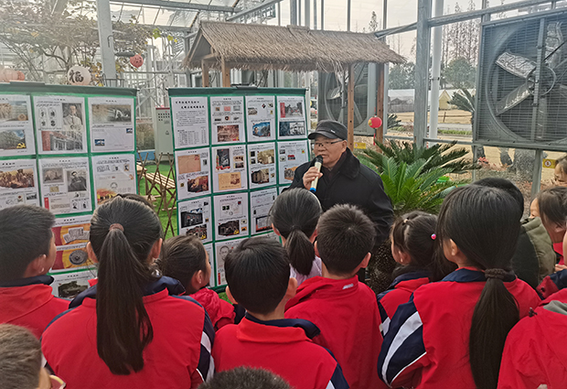

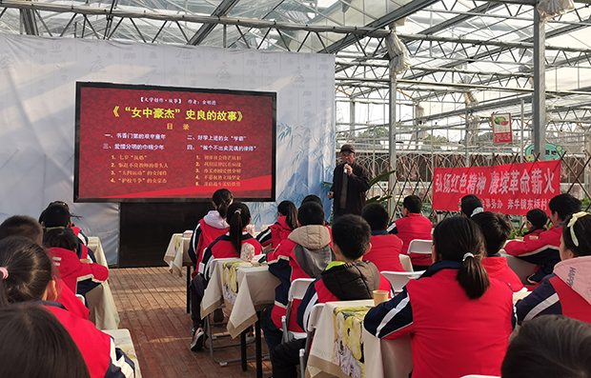

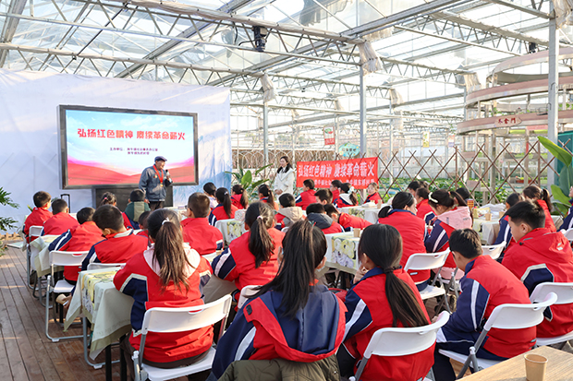

红色血脉，是中华民族的精神脊梁，是共产党人的信仰根基，于岁月长河中熠熠生辉，引领我们踏上新征程。

2024年12月18日，为了让学生深入学习红色文化，培养爱国情怀和责任感，赓续红色血脉，奔牛实验小学五年级学生在张静芳主任和华文骄老师的带领下，前往史陈家村参加东桥村委红色党建传承活动暨红色教育活动。

铭记历史  不忘来时路

活动伊始，同学们参观了红色主题的邮政展览，聆听了解说员对新中国从革命到改革开放历程的生动阐释。大家围聚在解说员周围，听得津津有味，深刻领会到“不忘来时路，方知向何行”的真谛。而后，大家在史陈家村的特制明信片上写下了美好心愿和祝福，寄往时光深处。

金明德老师带来了一堂别开生面的红色文化授课——“女中豪杰”史良的故事。大家听着史良在艰辛的童年经历中，成长为好学上进的女“学霸”和爱憎分明的巾帼少年，再到“做个不出卖灵魂的律师”，深刻感受到她的成长和性格演变过程就是一面镜子，立志要从中汲取智慧和奋进力量，不断坚定理想信念。

老兵宣讲  忆峥嵘岁月

一位经验丰富的老兵，以他那充满激情的讲述，与同学们共同追忆了那段硝烟弥漫的战争岁月。他的言辞慷慨激昂，仿佛带领着在场的每一个人穿越时空的界限，亲身体验了革命先辈们那段艰苦卓绝的奋斗历程。同学们在聆听后纷纷表示，这次经历让他们收获了宝贵的历史知识和深刻的人生启示。

有同学说：“在艰苦卓绝的斗争中，他们坚守初心，为了民族独立、人民解放，抛头颅、洒热血，谱写了一曲曲气壮山河的英雄赞歌。”

有同学说：“正是这些先辈们的无私奉献与英勇牺牲，铸就了我们今天幸福生活的坚实基石，让红色基因深深烙印在中华民族的灵魂深处。”

还有同学说：“今天的幸福生活来之不易，我们要懂得珍惜！”

榜样力量  传承英烈志

聆听了同学们的分享，大家都回忆起自己最敬仰的红色人物和新时代党员英雄的故事。学生代表谢梓越、高子舒、陆鹏宇和余书航进行了故事分享，分别讲述了少年游击队、张自忠、胡兆富、钱七虎的英雄故事。一段段感人至深的英雄事迹，无不在诉说着往昔的峥嵘岁月，让我们深刻感受到红色文化的厚重与伟大。

张奕舟、毛蔚苒等八位学生倾情演绎了朗诵作品《运河谣》。他们以激昂的情感和饱满的热情，仿佛将那段波澜壮阔的红色历史展现在我们面前。

在活动的尾声，同学们满怀敬意地将精心策划并制作的书法与绘画作品呈献给尊敬的老兵代表及党员们，共同记录下这一难忘时刻，并留下了珍贵的合影。

“雄关漫道真如铁，而今迈步从头越。”在实现中华民族伟大复兴的新征程上，红色血脉是我们取之不尽、用之不竭的精神财富。让我们肩负起赓续红脉的历史使命，将红色基因融入血脉，化作前行的力量，在新时代的浪潮中乘风破浪，启耀新程，为祖国的繁荣昌盛，为人民的幸福安康，不懈奋斗！

（奔牛实验小学关工委）

**2.青春诗韵颂祖国**

——省常中教育集团薛家中学举行爱国主义朗诵比赛

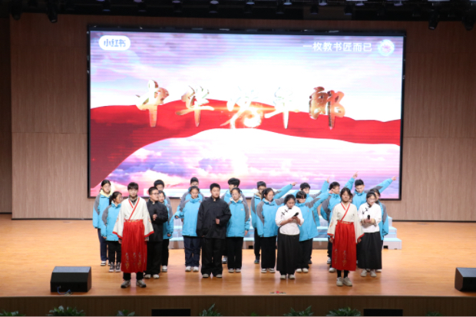

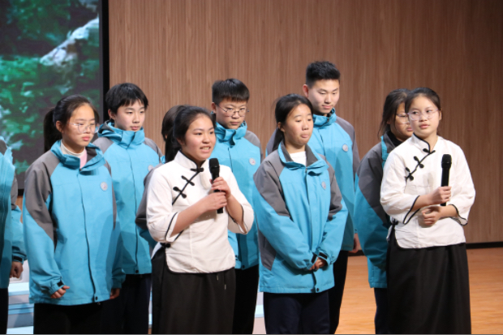

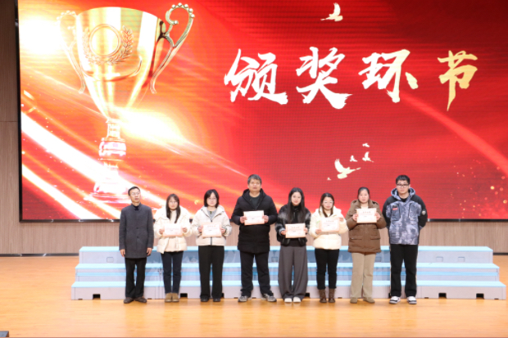

爱国主义教育是中学生思想道德建设的重要基石，它如同一盏明灯，照亮学生心灵深处的民族自豪感和责任感。12月23日，省常中教育集团薛家中学校园举办的“担当少年•爱国主义朗诵比赛”，正是这样一场具有深刻教育意义的活动。它旨在通过朗诵这一艺术形式，让学生们在优美的文字和激昂的语调中，感受祖国的伟大、英雄的崇高，进而激发他们内心深处的爱国主义情怀，激励他们成长为有担当、有理想的社会主义建设者和接班人。

叶雪峰校长多次强调了爱国主义教育在中学生成长过程中的重要意义，他提到：“爱国主义是我们民族精神的核心，是每一位同学都应深深铭刻在心中的崇高情感。通过朗诵比赛这种形式，希望同学们能够更加深入地了解祖国的历史、文化，感受英雄们的伟大事迹，进而在自己的心中种下爱国主义的种子，成长为有担当、有责任感的新时代少年。”校长的话语掷地有声，激励着每一位同学，让他们深刻认识到此次比赛不仅仅是一场文艺活动，更是一次意义非凡的精神洗礼。

比赛在同学们的期盼中正式拉开帷幕，八年级的各个班级依次登台，各展风采。

首先登场的八7班以《中华少年郎》开启了这场爱国盛宴，同学们用激昂的语调展现出中华少年朝气蓬勃的精神面貌。八3班的《我爱你中国》如同一曲深情的赞歌，倾诉着对祖国母亲的无限热爱。八11班带来的《山河赋色•红旗飘扬》通过生动的描绘，展现了祖国大好河山与红旗飘扬的壮丽画面。八12班的《复兴路上的青春告白》则充满了青春的力量，体现了当代青少年在民族复兴征程中的坚定信念。八13班的《脊梁—-致喀喇昆仑的英雄》，同学们以饱满的深情致敬了守卫喀喇昆仑的英雄们，令人动容。八8班的《黄河颂》仿佛将奔腾不息的黄河带到了现场，那一声声颂歌，气势磅礴。八4班《为中华之崛起而读书》带领大家重温了周恩来总理的伟大志向，激励同学们为祖国的繁荣而奋斗。八1班《盛世中国》用优美的语言呈现出祖国繁荣昌盛的景象，让人为之自豪。八9班《我骄傲，我是中国人》以自信的姿态彰显出强烈的民族自豪感。八5班《中华颂》用深情的朗诵颂出对中华大地的深深眷恋。八6班《月光下的中国》以细腻的笔触勾勒出宁静而美好的祖国夜景。八2班《凤凰更生歌》富有艺术特色，充满了对新生与希望的追求。最后，八14班《大漠敦煌》将观众带入神秘的敦煌世界，领略其独特的文化魅力。

赛后，同学们纷纷表达了自己的感受。八7班的一位同学兴奋地说：“在准备《中华少年郎》的过程中，我深入了解了中华少年应有的责任与担当，朗诵的时候感觉自己浑身充满了力量。”八3班的同学表示：“当我朗诵《我爱你中国》时，心中的爱国之情就像火焰一样燃烧，每一个字都是我对祖国最真挚的表白。”八12班的同学感慨道：“《复兴路上的青春告白》让我深刻意识到我们这一代在民族复兴中的使命，感觉自己有了更明确的奋斗方向。”

最后，活动还进行了现场颁奖。庄重的颁奖仪式不仅是对获奖者的高度认可，也为整个活动增添荣耀与辉煌的氛围，激励更多人在积极进取、追求卓越。

这场朗诵比赛是薛中爱国主义教育的生动实践，同学们饱含深情的朗诵，不仅展示了他们的才华，更让爱国主义情怀在校园里深深扎根，绽放出耀眼的光芒。 （薛家中学关工委）

**3.深入贫困生家庭，传递冬日温情**

[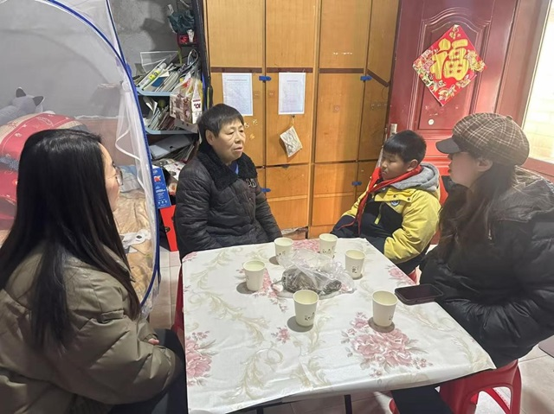](https://oss.simiyun.cn/upload/20250116/48e2d07c344147faa6a9cb63511186bd.jpg)

[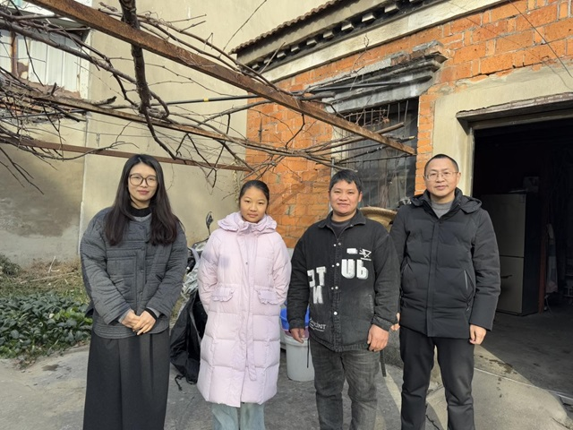](https://oss.simiyun.cn/upload/20250116/8ea64eb21f33424da897b7bbd0202b60.jpg)

[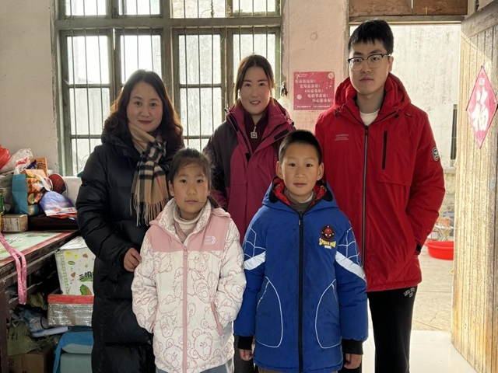](https://oss.simiyun.cn/upload/20250116/913cbba41bfa4a38bbc0faca43b0b1a9.jpg)

[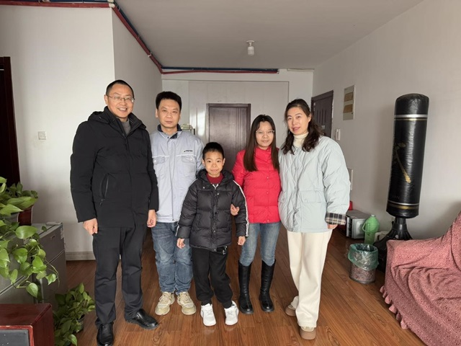](https://oss.simiyun.cn/upload/20250116/847217ff3818418f8bad388e02309324.jpg)

随着本学期教学任务的圆满落幕，为积极响应国家教育扶贫政策，体现学校的人文关怀，1月15日，我校领导班子成员及班主任老师一行，利用寒假假期前的时间，踏上了前往我校贫困生家庭的慰问之旅。此次活动旨在深入了解贫困生的实际家庭情况，为他们送上学校的关怀与温暖，鼓励他们以更加饱满的热情投入到未来的学习与生活中。

慰问活动开始前，学校德育处对贫困生家庭进行了细致的摸底调查，确保了慰问对象的真实性和针对性。慰问当天，尽管天气寒冷，但学校领导与班主任们的热情丝毫未减。他们带着精心准备了水果牛奶等礼品，逐一走访了贫困生的家庭。

每到一户，学校领导都与学生家长进行深入的沟通交流，详细了解家庭的经济状况、生活困难以及学生的成长环境。班主任老师则结合学生本学期在校的学习表现，给予了具体的指导与建议，鼓励学生们在假期中保持学习的连贯性，为下学期的学习打下坚实基础。在慰问过程中，学校领导特别强调，学校将一如既往地关注贫困生的成长与发展，为他们提供更多的帮助与支持。同时，学校也鼓励贫困生家庭与学校保持密切联系，共同为学生的成长创造良好的条件。

受访的学生和家长对学校领导的亲切关怀和实际行动表示了深深的感激。他们纷纷表示，将珍惜这份来之不易的关爱，努力克服困难，以更加优异的成绩回报学校的培养与期望。

此次慰问活动不仅加深了学校与贫困生家庭之间的联系，更让贫困生感受到了来自学校的温暖与力量。未来，我校将继续秉承“以人为本，关爱学生”的教育理念，不断探索和完善扶贫助学机制，为贫困生的成长撑起一片蓝天。 **（浦河小学关工委）**

**4.情暖新春 关爱学子——安家中学举行蛇年新春关爱学子活动报道**

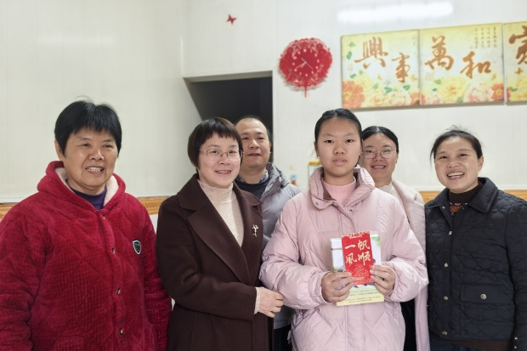

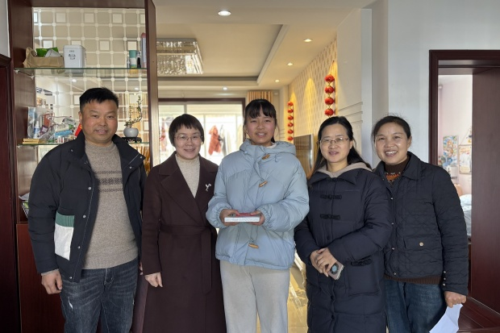

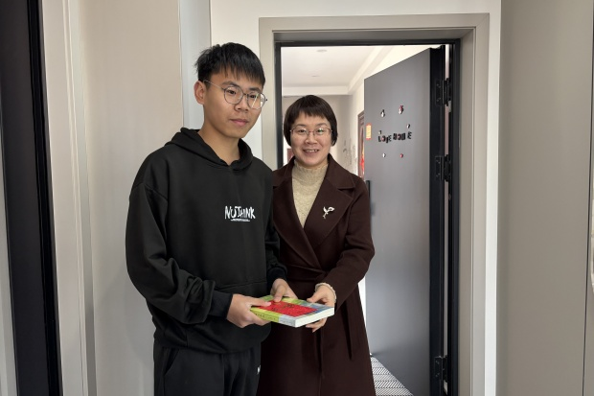

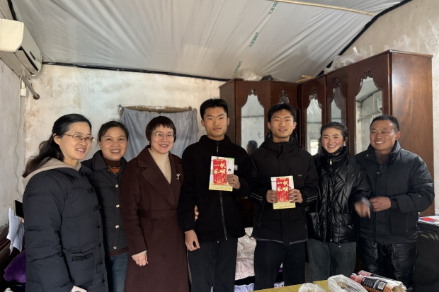

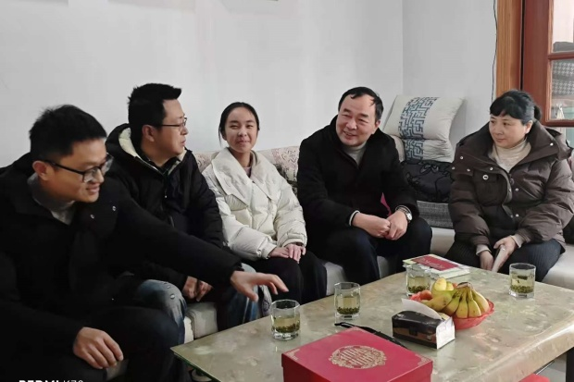

　　在蛇年春节即将来临之际，为了让学生感受到学校的关爱与温暖，安家中学开展了一场意义非凡的春节慰问活动。2025年1月22日，在安家中学祁玉英校长，莫萍春副校长、崔庆国副校长的带领下，班主任老师们带着满满的关怀与祝福，走进了学子们的家庭和生活，为他们送上节日的红包、慰问品与真挚的新年祝福。

　　每到一处，老师们都与学生及其家长亲切交谈，仔细询问学生的学习情况和生活状况，鼓励学生要克服困难，坚定信念，努力学习。看到还有饱含心意的红包和节日慰问品，孩子们的眼中闪烁着感动的光芒。有的家长紧紧握着老师的手，激动地说：“感谢党的领导，学校的关心，给我们送温暖，孩子一定会更加努力学习，力争上游。”

　　祁校长在慰问中表示：“我们希望通过这次慰问活动，能为成为新优质学校的孩子们提供一些实际的帮助，让他们在学习的道路上少一些顾虑，多一份坚持。”扬帆起航需定力，孩子们踌躇满志，欣喜不已。

　　莫萍春副校长也说道：“对于学生来说，物质上的帮助固然重要，但更重要的是精神上的鼓励与支持。我们深知，一次慰问不仅仅是在春节送上一份礼物，更是为他们点亮一盏希望之灯，让他们相信，学校将会支持他们追逐梦想，助力他们在成长的道路上奋勇拼搏。”

　　此次春节慰问活动已圆满结束，但学校对他们的关怀不会就此停止。未来，老师们将持续跟进这些学生的学习和生活情况。我们相信，他们在蛇年学习和生活的道路上，定能够茁壮成长，创造出美好的未来。

**（安家中学关工委）**

**5.探索情绪密码，护航青春成长**

——记常州市河海实验学校七年级青少年心理健康知识讲座

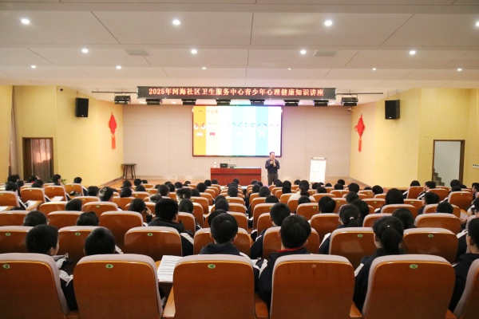

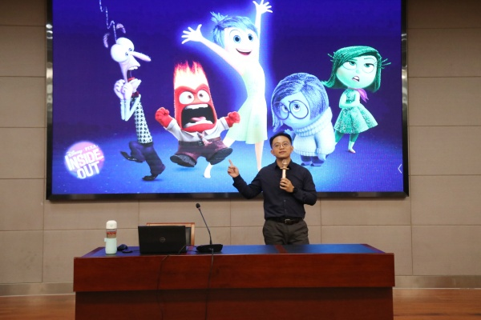

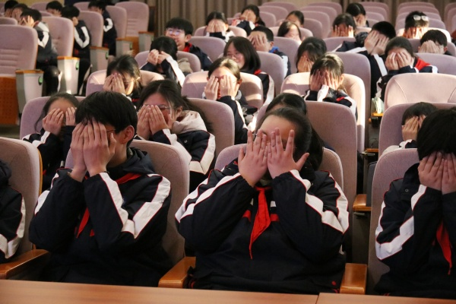

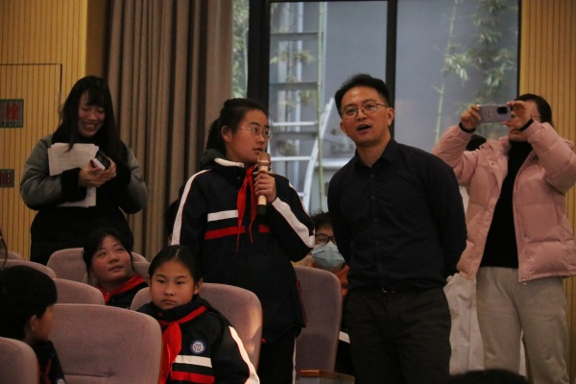

　　2025年2月24日，常州市河海实验学校为七年级学生打造了《青少年心理健康与情绪调节》讲座，特邀请了常州市第一人民医院临床心理科王苏弘专家来校指导。

讲座伊始，王主任展示了动画电影《头脑特工队》的海报，通过有趣的提问迅速抓住学生们的注意力，巧妙引出讲座主题。王主任以生动的语言和丰富的实例，深入浅出地讲解了情绪的本质，让学生们清晰认识到情绪并非抽象概念，而是生活中真实且多样的内心体验。

随后，王主任阐述了情绪的功能，无论是积极情绪带来的动力，还是消极情绪发出的警示，都让学生们对情绪有了更全面的理解。接着，王主任剖析了情绪调节困难的原因。青春期身心变化大，激素水平波动影响情绪稳定性。同时，青少年生活经验不足，面对复杂情境缺乏应对策略。而且，学业与社交压力大，多种情绪交织，进一步增加了调节难度，导致他们在情绪管理上常感力不从心。

　　在情绪调节方法环节，王主任先教同学们如何观察自己的精神压力程度，以及通过情绪晴雨表来观察自己的情绪。之后王主任分享一些快速稳定情绪的方法，如冷水改变脸温度、剧烈运动、调节呼吸、肌肉放松、积累正性情绪等实用技巧，让学生们收获满满。

讲座最后是学生回答环节，现场气氛热烈。同学们积极回应王主任的提问，有的分享自己被负面情绪困扰的经历，有的则大胆阐述对情绪调节方法的理解。这一环节不仅让同学们真实表达了内心感受，还促进了彼此间的交流，加深了对情绪相关知识的理解，帮助他们在分享与倾听中学会更好地认识和管理情绪。

此次讲座意义非凡，不仅为处于青春期的七年级学生们提供了认识和管理情绪的有效工具，让青少年正视情绪调节难题根源，在他们的心灵种下了自我关怀的种子，还引导他们有的放矢地学习调节方法，提升心理韧性，更好地应对成长中的风雨，以平和稳定的心态拥抱青春时光。

（河海实验学校关工委）

**6.孩子读初中家长如何当？**

——初中家长学校“智慧父母”课堂报道

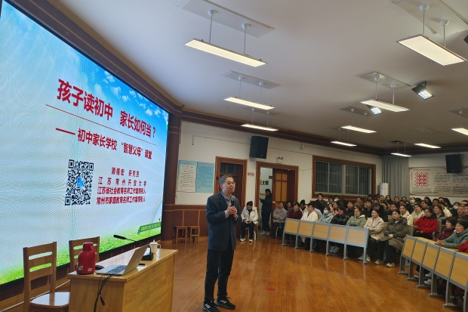

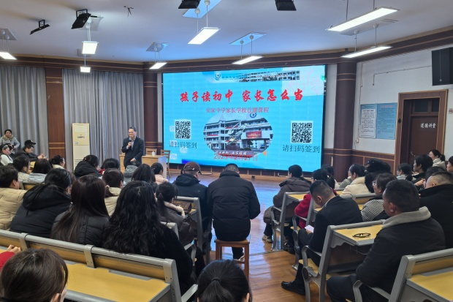

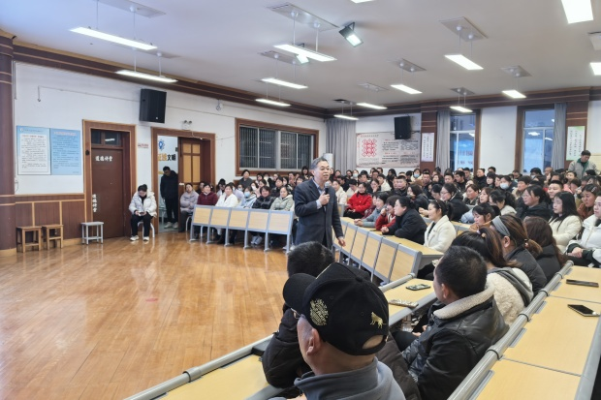

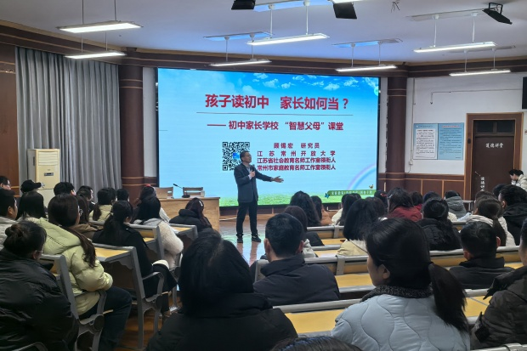

　　2月27日，阳光明媚，安家中学七年级的家长们迎来了一场别开生面的讲座，本次讲座由江苏开放大学的顾锡宏研究员主讲。顾锡宏研究员不仅是江苏省社会教育名师工作室的领衔人，还在家庭教育领域有着深厚的理论功底和丰富的实践经验。他的到来，为家长们带来了一场关于如何成为“智慧父母”的精彩分享。

　　讲座伊始，顾锡宏研究员以亲切的语言和生动的案例，迅速拉近了与家长们之间的距离。他首先强调了家庭教育的重要性，指出家庭是孩子人生的第一所学校，父母则是孩子的第一任老师。因此，家长在孩子的成长过程中扮演着至关重要的角色。

　　针对初中生这一特定阶段，顾锡宏研究员提出了几点具体的建议，帮助家长们更好地陪伴孩子成长：

　　1.了解并尊重孩子，初中生正处于青春期，身心都在发生巨大的变化。家长需要全面深入地了解孩子的变化，尊重他们的想法和感受，与他们建立平等、信任的亲子关系。

　　2.引导学习新方法，初中课程增多、难度加大，家长需要引导孩子掌握新的学习方法，如预习、笔记、复习等，帮助他们养成良好的学习习惯。

　　3.关注身心健康，除了学习，家长还需要密切关注孩子的身心健康。保证孩子营养均衡，规律作息，同时留意他们的情绪起伏，给予及时的支持和鼓励。

　　4.培养自理能力，鼓励孩子承担一定的家务，如洗碗、扫地等，培养他们的责任感和自理能力。这不仅有助于提升孩子的生活技能，还能增强他们的自信心，理解劳动、活动和运动“三大动”道理。

　　5.加强家校合作，家长应与学校保持密切联系，了解孩子在校的表现，共同关注孩子的成长。同时，家长也应积极参与学校的各项活动，为孩子树立良好的榜样。

　　在讲座中，顾锡宏研究员还特别提到了《家庭教育促进法》中的“道德品质、身体素质、生活技能、文化修养、行为习惯”五大内容，强调家长应以孩子的身心健康成长为中心，对孩子多鼓励、少批评，有效陪伴，为孩子树立良好的示范榜样。

　　家长们认真聆听了顾锡宏研究员的讲座，纷纷表示受益匪浅。他们不仅学到了许多实用的家庭教育方法，还深刻认识到了自己在孩子成长过程中的重要责任。一位家长表示：“通过这次讲座，我更加明白了如何与孩子沟通，如何更好地支持他们的成长。我会将学到的知识运用到实践中，努力成为一个‘智慧父母’。”

　　此次“智慧父母”课堂不仅为家长们提供了一个学习交流的平台，更为他们的家庭教育之路指明了方向。相信在家长们的共同努力下，安家中学的孩子们一定能够健康成长，取得更加优异的成绩。

（安家中学关工委）

**7.做成长型父母 与孩子共成长**

——圩塘中学隆重举行七年级家庭教育指导讲座

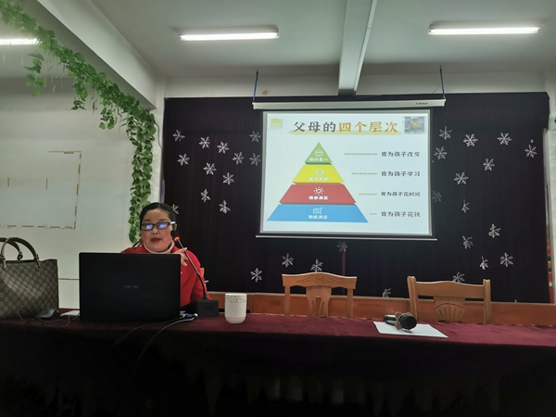

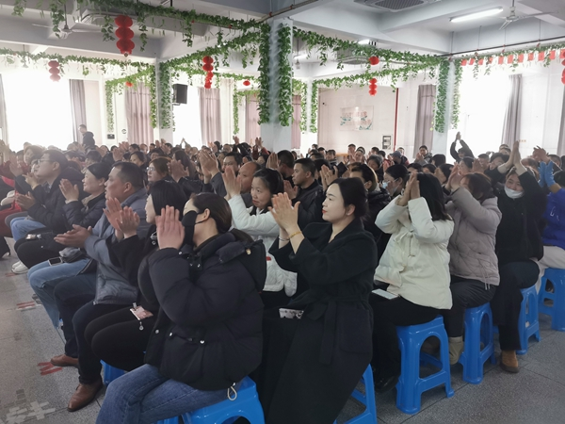

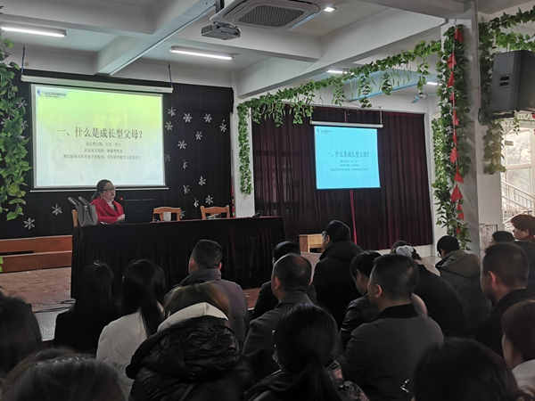

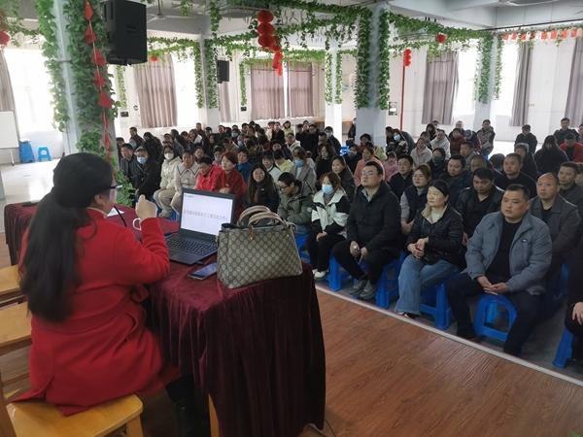

为了帮助家长更好地适应新时代教育理念，掌握科学有效的家庭教育方法，3月7日，常州市新北区圩塘中学在学校会议厅隆重举办了主题为“如何成为成长型父母”的家庭教育指导讲座。本次活动吸引了七年级230余名家长积极参与，现场气氛热烈，反响良好。

本次讲座特邀国家二级心理咨询师，资深心理专家，从事心理学工作十五年的李亚媛老师担任主讲嘉宾。李老师围绕“如何成为成长型父母”这一主题，从当代家庭教育的挑战、成长型父母的核心理念和显著特征、如何与孩子建立良好的情绪链接和有效沟通、如何构建良好的家庭关系和社会关系、如何培养孩子自主学习能力等方面进行了深入浅出的讲解，并结合实际案例，为家长们提供了切实可行的建议和方法。

李老师强调，“父母是孩子最好的老师，家庭教育是孩子成长的基石。成为成长型父母，需要我们不断学习、反思和成长，与孩子共同进步。” 讲座过程中，家长们认真聆听，积极参与互动，纷纷表示受益匪浅。

　　一位家长表示，“这次讲座让我意识到，作为父母，我们也要不断学习和成长，才能更好地陪伴孩子。李老师分享的方法非常实用，我会尝试运用到实际生活中。”

　　常州市新北区圩塘中学一直高度重视家校共育工作，定期举办各类家庭教育讲座和活动，旨在为家长提供学习交流的平台，共同促进学生的健康成长。今后学校将继续携手家长，为孩子们创造更加美好的未来!

　　 （圩塘中学关工委）

**8.法治课堂护成长 权益教育润童心**

为进一步增强小学生的法治意识，守护少年儿童健康成长，2025年3月7日下午，杨婷律师受邀来到孟河实验小学石桥校区，通过生动的案例与互动讲解，以专业视角为学生们普及法律知识，为学生们带来了一堂别开生面的法治教育课，助力校园法治建设。

课堂聚焦：校园欺凌与网络安全

杨律师结合电影《少年的你》中的情节，向学生们阐释了校园欺凌的定义与危害。她强调：“无论是肢体冲突、语言侮辱还是网络暴力，只要对他人造成伤害，都可能构成欺凌甚至违法。”通过列举真实案例，杨律师引导学生区分“玩笑”与“欺凌”，并传授应对方法：面对欺凌要勇敢拒绝、及时求助；作为旁观者则需机智周旋，不做冷漠的“看客”。

在网络安全板块，杨婷律师以触目惊心的案例敲响警钟。让学生们深刻认识到过度使用电子设备的健康隐患。此外，针对网络诈骗、隐私泄露等问题，杨律师通过剖析“冒充公检法诈骗”“游戏账号陷阱”等典型案例，总结出“六不原则”——不轻信陌生电话、不点击可疑链接、不泄露个人信息，并叮嘱学生“遇事第一时间告诉父母和老师”。

互动环节：法治种子在心中萌芽

课堂上，杨律师通过情景问答与学生展开互动。“如果同学给你起侮辱性外号，该怎么办？”“收到中奖短信该如何处理？”学生们踊跃举手，结合所学知识给出答案。杨律师一一点评，并强调：“法律不仅是约束，更是保护我们的武器。”活动尾声，学生们齐声朗读预防措施口诀，承诺从自身做起，做遵纪守法的小公民。

法治教育是少年儿童成长的“必修课”。此次活动中，杨婷律师以案释法、以情说理，在学生们心中播撒下法治的种子，帮助学生增强法律意识和自我保护能力，为他们的健康成长筑牢安全防线。学校将以此次讲座为契机，持续开展各类安全教育活动，为学生营造安全、和谐、健康的校园环境。

（孟河实验小学关工委）

**二.一句话信息**

※1.为了弘扬和传承长征精神，贯彻落实立德树人的根本任务，2024年12月，汤庄桥小学举办了“探寻长征历程 ，践行长征精神”第十一届校园吉尼斯活动。在此期间学校组织三至六年级学生开展“绘‘红心童报’悟长征精神”为主题的“童报”评比活动。

※2.为大力弘扬诚实守信的中华传统美德，培育和践行社会主义核心价值观，丰富校园德育实践活动，积极倡导和弘扬诚实守信良好风尚，培养学生的诚信意识，12月30日下午，浦河实验小学举办“诚信启航  共筑未来”诚信主题演讲比赛。

※3.2025年1月8日下午，西夏墅中心小学五年级成功举办了一场以“童心向党”为主题的个人红歌演唱比赛，我们共同聆听红色旋律，传承革命精神。

※4.3月初，孝都小学组织学生走进魏村老街，捡拾垃圾、清除卫生死角、发放环保宣传资料，以实际行动弘扬雷锋助人为乐精神。

※5.3月初，新华实验小学开展“关爱孤寡暖人心，雷锋精神我践行”主题活动，组织小雷锋志愿者走进五保户蔡爷爷和徐爷爷的家中，为老人送上一份特殊的“春日礼”。